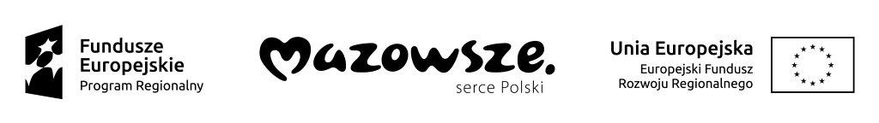

Płock, dn. 18 grudnia 2020 r.

PZOZ/DZP/382/42PN/20

**INFORMACJA Z OTWARCIA OFERT**

**W DN. 18.12.2020R. O GODZ. 12:00**

Dotyczy: postępowania o udzielenie zamówienia publicznego prowadzonego w trybie przetargu nieograniczonego, którego przedmiotem jest **dostawa sprzętu medycznego: lampa zabiegowo – diagnostyczna, defibrylator AED, pompy infuzyjne, elektrokardiograf.**

**Pakiet nr 1 Lampa zabiegowo – diagnostyczna - ścienna.**

*(kwota, jaką Zamawiający zamierza przeznaczyć na sfinansowanie zamówienia 5 900,00PLN)*

**Brak ofert**

**Pakiet nr 2 Defibrylator AED**

*(kwota, jaką Zamawiający zamierza przeznaczyć na sfinansowanie zamówienia 8 000,0**PLN)*

**Brak ofert**

**Pakiet nr 3 Zestaw 3 pomp infuzyjnych ze statywem**

*(kwota, jaką Zamawiający zamierza przeznaczyć na sfinansowanie zamówienia 13 000,00**PLN)*

|  |  |  |  |
| --- | --- | --- | --- |
| Nr oferty | Nazwa (firmy) lub imię i nazwisko oraz adres Wykonawcy | Oferowana cena brutto PLN | Okres gwarancji |
| 3 | Aesculap Chifa Sp. z o.o.  ul. Tysiąclecia 14  64-300 Nowy Tomyśl | 13 273,20 | 48 m-cy |

Termin realizacji zamówienia - jednorazowa dostawa w terminie do 8 tygodni od chwili podpisania umowy.

Warunki płatności :

1. Płatność będzie zrealizowana po całkowitym wykonaniu świadczenia przez Wykonawcę, oraz po dostarczeniu Zamawiającemu przez Wykonawcę oryginału Protokołu Odbioru Technicznego   
   i faktury w terminie 30 dni licząc od daty dostarczenia prawidłowo sporządzonych dokumentów,   
   o których mowa w niniejszym ustępie, na konto Wykonawcy podane w fakturze.
2. Jako datę zapłaty rozumie się datę obciążenia rachunku Zamawiającego.

**Pakiet nr 4 Elektrokardiograf 2 szt.**

*(kwota, jaką Zamawiający zamierza przeznaczyć na sfinansowanie zamówienia 11 000,00**PLN)*

|  |  |  |  |
| --- | --- | --- | --- |
| Nr oferty | Nazwa (firmy) lub imię i nazwisko oraz adres Wykonawcy | Oferowana cena brutto PLN | Okres gwarancji |
| 1 | M4Medical Sp. z o.o.  ul. Nałęczowska 14  20-701 Lublin | 8 640,00 | 49 m-cy |
| 2 | FARUM Sp. z o.o.  Ul. Jagiellońska 74  03-301 Warszawa | 9 061,20 | 49 m-cy |

Termin realizacji zamówienia - jednorazowa dostawa w terminie do 8 tygodni od chwili podpisania umowy.

Warunki płatności :

1. Płatność będzie zrealizowana po całkowitym wykonaniu świadczenia przez Wykonawcę, oraz po dostarczeniu Zamawiającemu przez Wykonawcę oryginału Protokołu Odbioru Technicznego   
   i faktury w terminie 30 dni licząc od daty dostarczenia prawidłowo sporządzonych dokumentów,   
   o których mowa w niniejszym ustępie, na konto Wykonawcy podane w fakturze.
2. Jako datę zapłaty rozumie się datę obciążenia rachunku Zamawiającego